***Антитеррористическая безопасность.***

***Родители! Вы отвечаете за жизнь и здоровье ваших детей***

    Разъясните детям, что любой предмет, найденный на улице или в подъезде, может представлять опасность. Не предпринимайте самостоятельно никаких действий с находками или подозрительными предметами, которые могут оказаться взрывными устройствами – это может привести к их взрыву, многочисленным жертвам и разрушениям.



[***ТЕРРОРИЗМ***](http://docs.cntd.ru/document/972203751)*– совершение взрыва, поджога или иных действий, создающих опасность гибели людей, причинения значительного имущественного ущерба либо наступления иных, общественно опасных последствий, если эти действия совершенны в целях нарушения общественной безопасности, устрашения населения либо оказания воздействия на принятие решений органами власти, а также угроза совершения указанных действий в тех же целях.*

**Нормативно-правовые акты**

**по антитеррористической безопасности**

1. [Федеральный закон от 6 марта 2006 г. № 35-ФЗ «О противодействии терроризму».](http://www.consultant.ru/document/cons_doc_LAW_58840/)
2. [Указ Президента Российской Федерации от 15 февраля 2006 года № 116 «О мерах по противодействию терроризму».](http://base.garant.ru/12145028/)
3. [Федеральный закон от 27 июля 2006 г. № 153-ФЗ «О внесении изменений в отдельные законодательные акты Российской Федерации в связи с принятием Федерального закона «О ратификации Конвенции Совета Европы о предупреждении терроризма» и Федерального закона «О противодействии терроризму». Направлен на дальнейшее развитие государственной системы противодействия терроризму, на комплексное решение проблем противодействия террористической опасности в различных сферах. Указанный Федеральный закон вносит согласованные изменения в пятнадцать действующих законов, в том числе в 4 кодекса.](http://www.consultant.ru/document/cons_doc_LAW_61802/)
4. [ПОСТАНОВЛЕНИЕ от 26 января 1999 года N 23 О создании областной антитеррористической комиссии при Губернаторе Калужской области (с изменениями на 16 мая 2008 года)](http://docs.cntd.ru/document/972203751)

[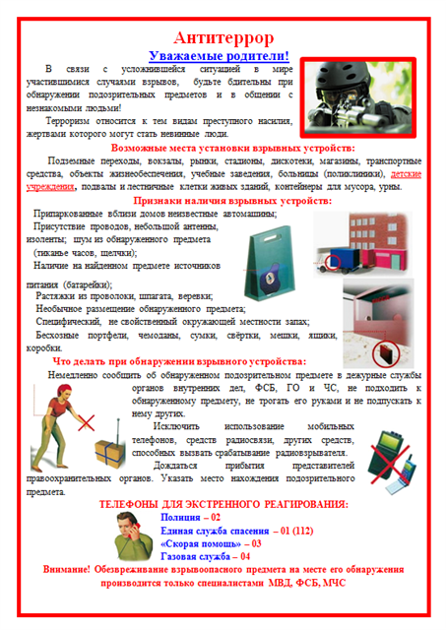](http://semicvetik.kaluga.prosadiki.ru/media/2018/07/25/1240069529/image_image_172792.png)

**ОСНОВНЫЕ ПРАВИЛА ПОВЕДЕНИЯ ПРИ УГРОЗЕ ТЕРАКТА**

**Признаки наличия взрывных устройств:**

1. ­Припаркованные около домов автомашины, незнакомые жильцам (бесхозные).
2. Присутствие проводов, небольшой антенны, изоленты, скотча на машине или каком­-либо хозяйственном предмете (сумке, чемодане, коробке и т.д.).
3. Необычное размещение обнаруженного бытового бесхознoгo предмета.
4. Бесхозные портфели, чемоданы, сумки, свертки, мешки, ящики, коробки.
5. Присутствие шума внутри обнаруженного предмета (тикание часов, щелчки или какие-­либо дрyrие звуки).
6. Присутствие в найденном предмете источников питания(батарейки).
7. Растяжки из проволоки, шпагата, веревки.
8. Специфический, не свойственный конкретной местности, запах.

При обнаружении подозрительных предметов немедленно сообщите в дежурные службы территориальных opгaнов Внутренних дел, ФСБ, управление по делам ГО и ЧС.

**Возможные места установки взрывных устройств:**

1. ­Подземные переходы (тоннели).
2. Вокзалы, рынки, магазины.
3. Стадионы, дискотеки.
4. Транспортные средства.
5. Объекты жизнеобеспечения (электростанции, газоперекачивающие и распределительные станции...).
6. Учебные заведения.
7. ­Больницы, поликлиники.
8. Подвалы, чердаки и лестничные клетки жилых зданий.
9. Контейнеры для мусора, урны.
10. Опоры мостов и линий электропередач.

**Если вас захватили в заложники.**

**Основные правила поведения**

1. ­Успокойтесь и не паникуйте. Разговаривайте спокойным голосом.
2. Мобилизуйте свои силы и подготовьтесь к возможному суровому испытанию.
3. Сохраняйте умственную и физическую активность.
4. Не провоцируйте террористов: не показывайте ненависть и пренебрежение.
5. С самого начала (особенно в первый час) выполняйте все указания бандитов.
6. Не привлекайте террористов своим поведением, не оказывайте активноrо сопротивления. Это может усyгyбить ваше положение.
7. Постарайтесь определить место вашею нахождения (за­точения).
8. Не пытайтесь бежать, если нет полной уверенности в yc­пехе побега.
9. Заявите о своем плохом самочувствии.
10. Не пренебрегайте пищей. Это поможет сохранить силы и здоровье.
11. Запомните как можно больше информации о террористах (количество, вооружение, как выглядят, особенности раз­говоров, манеры поведения).
12. Если можно, постарайтесь расположиться подальше от окон, дверей и самих террористов. Это необходимо для обеспечения вашей безопасности в случае штурма помешения, стрельбы снайперов на поражение преступников.
13. При возможном штурме здания ложитесь на пол лицом вниз, сложив руки на затылке.
14. Помните, правоохранительные opганы делают все, чтобы Вас освободить.

**Что делать при обнаружении взрывного устройства**

1. ­Не подходить к обнаруженному предмету, не трогайте его руками.
2. Немедленно сообщить об обнаруженном подозрительном предмете в дежурные службы opгaнов внутренних дел, ФСБ, ГО и ЧС.
3. **Внимание!**Использование средств радиосвязи, мобильных телефонов и других радио средств способно вызвать срабатывание радиовзрывателя.
4. Дождаться прибытия представителей правоохранительных opгaнов на не котором удалении от взрывного устройства и указать место нахождения подозрительною предмета.

**Поведение пострадавших.**

***Если вы ранены***

1. Если капиллярное кровотечение. Постарайтесь перевязать рану жгутом, полотенцем, шарфом или куском ткани.
2. Если венозное кровотечение. Наложите давящую повязку, используя ремень, платок, полосу прочной ткани.
3. Окажите помощь тому, кто рядом, но в более тяжелом по­ложении.

***Если вы находитесь под завалом***

1. Не падайте духом и не паникуйте.
2. Осмотритесь ­ нет ли поблизости пустот.   
   Постарайтесь определить, откуда идет воздух.
3. Постарайтесь подать сигнал голосом, стуком. Лучше это делать, когда услышите юлоса людей, лай собак.
4. Как только машины и механизмы прекратят работу и наступит тишина ­ значит, объявлена «минута молчания». В это время спасатели с приборами и собаками ведут уси­ленную разведку. Используйте это ­ привлеките их внимание любым способом. Вас обнаружат по стону, крику и даже дыханию.

***Если вы задыхаетесь***

1. Наденьте влажную ватно­-марлевую повязку.
2. Защитите opгaны дыхания мокрым полотенцем, платком, шарфом или дрyгой тканью.
3. При запахе газа раскройте окна, не пользуйтесь зажигaл­кой, спичками, не включайте электрические приборы и освещение.
4. [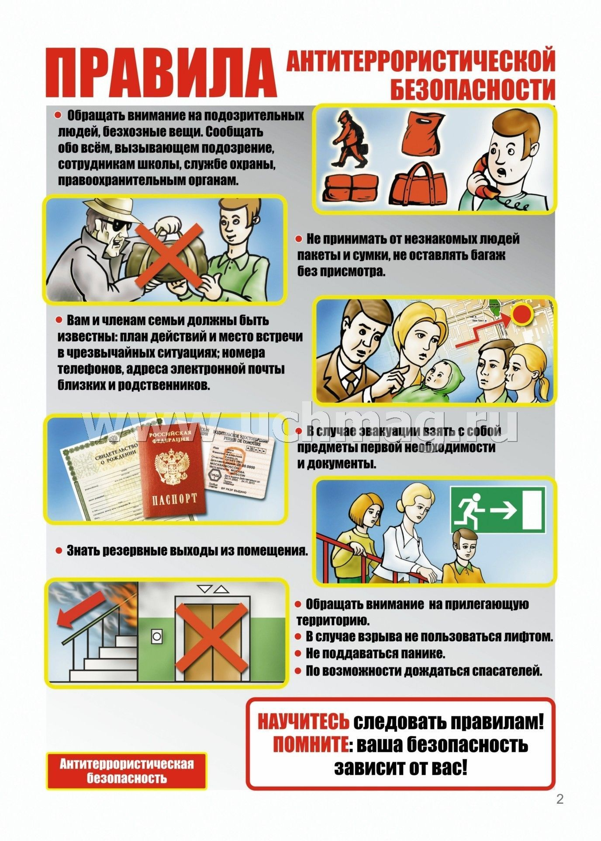](http://semicvetik.kaluga.prosadiki.ru/media/2018/07/25/1240069534/image_image_172791.jpg)